**AL Mustansiriya University**

**College of Science**

**Physics Department**

**Nuclear Laboratory Experiments**

**FIRST cours**

**تجارب مختبر الفيزياء النووية**

**الكورس الاول**

**2017 - 2018**

|  |  |  |
| --- | --- | --- |
| **المحتويات Contents** | | |
| ***ت*** | ***المـــــــوضــــــوع*** | **رقم *الصفحة*** |
| **1** | الرسالة | 1 |
| **2** | السلامة من الإشعاعات | 2 |
| **3** | وحدات قياس الإشعاع | 8 |
| **4** | التجارب | |
| **رقم التجربة** | **اسم التجربة** | **رقم الصفحة** |
| **الاولى** | تعيين منطقة التشغيل لعداد كايكر  Operating Plateau for the Geiger Tube | 13 |
| **الثانية** | تعيين زمن الخمود لعداد كايكر  Dead-Time Corrections for the Geiger Tube | 18 |
| **الثالثة** | كفاءة عداد كايكر للكشف عن اشعه كاما  Geiger Counter Efficiency for Gamma Ray | 20 |
| **الرابعة** | كفاءة عاداد كايكر للكشف عن اشعه بيتا  Geiger Counter Efficiency for Beta Particles | 23 |
| **الخامسة** | معامل الامتصاص لبعض المواد  Linear Absorption Coefficient | 26 |
| **السادسة** | قياس مدى جسيمات ألفا  Alpha Range Measurement | 31 |
| **السابعة** | احصائيات العد في عدادات كايكر  Counting Statistics | 33 |
| **الثامنة** | تعيين عمر النصف لبعض العناصر المشعة  Half-Life Determination | 36 |
| **التاسعة** | تأيين الهواء بواسطة مصدر مشع  Ionization of Air Using a Radiation Source | 39 |
| **العاشرة** | قانون التربيع العكسي  Inverse Square Law | 42 |
| **الحادية عشر** | الرنين الغناطيسي النووي الحاصل في عدة مواد البوليستوين ,  كليسيرين , والتيفلون  Nuclear Magnetic Resonance | 45 |
|  | | |

الرسالة:

طرح المادة العلمية بصيغة تتلائم والتطور الحاصل في المسيرة التعليمية وينسجم مع متطلبات الجودة والاداء ويتماشى مع التطور العلمي والعملي مع المنهاج العالمي في الجامعات الاخرى.

الرؤيا:

المساعدة في تدريب الطلاب على التجارب واساسيات الفيزياء الحديثة والذرية والتطلع لمعرفة تطبيقاتها والتحقيق والتأكد من معلومات سبق ان تعلمها الطالب حيث يزود بخطوات اجراء التجربة سلفا كما توضح له النتيجة التي سيحصل عليها وبذلك يقارن ما تعلمهنظريا مع ما توصل اليه عمليا ويشجع الطلبة على اكتشاف المفاهيم الفيزيائية واكتساب مهارات التفكير العلمي الاساسية ويعمل على تعميق الفهم.

الهدف من المختبر:

1. ترسيخ المفاهيم النظرية الحديثة في الفيزياء التجارب ..... يجربها الطالب بنفسه
2. تنميه المهارات التجريبية لدى الطلاب وتعميق روح البحث والاكتشاف.
3. تدريب الطلاب على التعامل مع الاجهزة والتعامل مع ضرف جهد عالي اضافة على تدعيم الامثال النظرية التي يدرسونها في مقررات الفيزياء النووية

**السلامة من الإشعاعات**

**RADIATION SAFETY**

**المقدمة:**

توجد الإشعاعات في كل جزء من حياتنا. والإشعاعات قد تحدث بطريقة طبيعية في الأرض ويمكن أن تصل إلينا من الإشعاعات القادمة من الفضاء المحيط بنا. وكذلك يمكن أن تحدث الإشعاعات طبيعيا في الماء الذي نشربه أو في التربة وفي مواد البناء (عنصر الرادون من الأرض والعناصر المشعة الموجودة في الأرض).

وقد تحدث الإشعاعات نتيجة صناعتها بواسطة الإنسان مثل الأشعة السينية X-Rays ، محطات توليد الكهرباء بالطاقة الذرية أيضا في كاشفات الدخان Ionization Smoke Detector.ويعرف الإشعاع بأنه العملية التي ينتج عنها انطلاق طاقة علي شكل جسيمات (Particles) أو موجات (Waves). وتقدر الجهات العلمية في الولايات المتحدة الأمريكية بأن الشخص العادي يتلقى جرعات من الإشعاع مقدارها 360 مللي ريم في السنة وتعتبر نسبة التعرض للإشعاعات الطبيعية 80% و 20% الثانية من الإشعاعات الصناعية.

**كيف تنشأ الإشعاعات:**

تتكون ذرة العنصر من نواة مركزية (Nucleus) تحتوي علي بروتونات موجبة الشحنة ونيوترونات متعادلة ويدور حول هذه النواة عدد من الإلكترونات سالبة الشحنة.

|  |
| --- |
| atomstructure2 |

ويطلق علي عدد البروتونات في النواة اسم العدد الذري (Atomic Number) بينما يطلق على مجموع عدد البروتونات + مجموع النيوترونات اسم الوزن الذري (Atomic Weight). في معظم أنوية العناصر الكيميائية يكون عدد البروتونات داخل النواة مساويا لعدد النيوترونات وفي بعض أنوية بعض العناصر يكون عدد النيوترونات أكبر من عدد البروتونات وتسمي هذه العناصر بالنظائر(Isotope)وهذه النظائر بعضها ثابت لا يتغير تركيبها الذرى بمرور الزمن والعادة تكون لها عدد ذري منخفض.وبعض هذه النظائر غير مستقر وغالبا ما تكون أعدادها الذرية عالية وتسمي بالنظائر المشعة وهذه النظائر سوف تلفظ أنويتها دقائق نووية (أي سوف يصدر عنها إشعاعات نووية) تسمي أشعة ألفا ، وأشعة بيتا ، وأشعة جاما وبمرور الوقت تتحول هذه العناصر إلي عناصر أخري أقل وزنا وتختلف في صفاتها الكيميائية والفيزيائية عن العنصر الأصلي.

**أنواع الإشعاع: TYPES OF RADIATION**

يوجد نوعان أساسيان للإشعاع هما:

إشعاع مؤين (Ionizing Radiation) مثل أشعة إكس وأشعة جاما والأشعة الكونية وجسيمات بيتا وألفا.

إشعاع غير مؤين (Non-Ionizing Radiation) مثل الإشعاعات الكهرومغناطيسية ومنها موجات الراديو والتليفزيون وموجات الرادار والموجات الحرارية ذات الأطوال الموجية القصيرة (ميكروويف) والموجات دون الحمراء والأشعة فوق البنفسجية والضوء العادي.

**الإشعاع المؤين: Ionizing Radiation**

توجد ثلاثة أنواع رئيسية من الإشعاع المؤين قد توجد في الإشعاعات التي يصنعها الإنسان كذلك في الإشعاع الطبيعي وهي دقائق ألفا (Alpha Particles)، دقائق بيتا (Beta Particles)، وأشعة جاما (Gamma Rays).

**دقائق ألفا:Alpha Particles**

يمكن إيقاف مسار أشعة ألفا بواسطة قطعة من الورق أو بواسطة جسم الإنسان ولكن لو تم استنشاق أبخرة المادة التي تشع منها دقائق ألفا أو بلعها ودخولها الي الجسم نتيجة وجود جرح به فإنها تكون مؤذية جدا.

**دقائق بيتا:Beta Particles**

لا يمكن إيقاف دقائق بيتا بواسطة قطعة الورق ويمكن إيقاف سريان هذه الأشعة بواسطة قطعة من الخشب، وقد تسبب أذي جسيم إذا اخترقت الجسم.

**أشعة جاما:Gamma Rays**

من أخطر أنواع الإشعاعات ولها قوة اختراق عالية جدا، أكبر بكثير من أشعة ألفا وأشعة بيتا. ويمكن إيقاف سريانها بواسطة حاجز من الكونكريت. وتقع أشعة إكس من ضمن تقسيمات أشعة جاما ولكنها أقل قدرة علي الاختراق من أشعة جاما.

|  |
| --- |
| alpha |

**الأضرار الصحية للإشعاع المؤين:**

الأضرار الصحية للإشعاع تعتمد علي مستوي الإشعاع الذي يتعرض له الإنسان ، ويؤثر الإشعاع علي خلايا الجسم ويزيد من احتمالات حدوث السرطان والتحولات الجينية الأخرى التي قد تنتقل إلي الأطفال ، وفي حالة ما يتعرض الإنسان إلي كمية كبيرة من الإشعاع قد تؤدي للوفاة.

**جسيمات ألفا:Alpha Particles**

قوة الاختراق لجسيمات ألفا ضعيفة جدا حيث أنها تفقد طاقتها بمجرد خروجها من العنصر المشع. ومن الممكن أن تسبب أذي وضرر صحي في الأنسجة خلال المسار البسيط ويتم امتصاص هذه الأشعة بالجزء الخارجي من جلد الإنسان ولذلك لا تعتبر جسيمات ألفا ذات ضرر خارج الجسم ولكن من الممكن أن تسبب ضرر كبير إذا تم استنشاقها أو بلعها (ابتلاع المادة المشعة التي تخرج منها أشعة ألفا).

**جسيمات بيتا:Beta Particles**

قوة الاختراق والنفاذ لدقائق بيتا أكبر من قوة النفاذ لأشعة ألفا. وبعض دقائق بيتا يمكنها اختراق الجلد وإحداث تلف به وهي شديدة الخطورة إذا تم استنشاق أبخرة أو بلع المادة التي تنبعث منها أشعة بيتا.ويمكن إيقاف انبعاثها برقائق بسيطة من الألومنيوم أو الخشب.

**أشعة جاما:Gamma Ray**

ذات قوة اختراق عالية جدا ويمكنها بسهولة اختراق جسم الإنسان أو امتصاصها بواسطة الأنسجة ولذلك تشكل خطرا إشعاعيا عاليا علي الإنسان.يمكن إيقاف انبعاثها بواسطة الكونكريت أو الرصاص.

**أشعة إكس:X - Ray**

خواصها شبيهة بخواص أشعة جاما ولكن تختلف في المصدر حيث تنبعث أشعة إكس من عمليات خارج نواة الذرة بينما تنبعث أشعة جاما من داخل نواة الذرة.قوة الاختراق والنفاذية لأشعة إكس أقل من أشعة جاما وتعتبر أشعة إكس من أكثر مصادر تعرض الإنسان للإشعاع حيث يتم استخدامها في عديد من العمليات الصناعية – الطبية.يمكن إيقاف قدرتها علي الاختراق بواسطة شريحة من الرصاص سمكها مليمترات قليلة.

يمكن أن يؤدي الإشعاع المؤين (إدخال طاقة إلي خلايا الجسم) إلي إحداث تغييرات في التوازن الكيميائي لخلايا الجسم وبعض هذه التغيرات قد يؤدي إلي خلل في السائل الذري للإنسان (DNA) وبالتالي يؤدي إلي تحولات جينية خطيرة قد تنتقل أيضا إلي الأطفال بعد ولادتهم.التعرض لكميات كبيرة من الإشعاع قد يؤدي إلي حدوث أمراض خلال ساعات أو أيام وقد يؤدي للوفاة خلال 60 يوما من التعرض (حادث قرية ميت حلفا – القليوبية) ، وفي حالات التعرض لكميات كبيرة جدا من الممكن أن تحدث الوفاة خلال ساعات قليلة ( تشرنوبل).وأعراض الإصابة بالإشعاع المؤين قد تحدث خلال فترة طويلة ، علي سبيل المثال في سرطان الدم Leukemia خلال سنتان. نتيجة لتراكم المواد المشعة بالجسم.معظم المعلومات عن تأثير الإشعاع علي الإنسان يتم الحصول عليها من الدراسات التي أجريت علي الناجين من القنابل الذرية التي ألقيت علي ناجازاكي وهيروشيما ( حوالي 100.000 شخص).

**وسائل الوقاية من الإشعاعات:**

توجد ثلاث طرق للحماية من خطر الإشعاعات هي:

1. الزمن Time
2. المسافة Distance
3. الحواجز Shields

**الزمن: Time**

في حالة تقليل زمن التعرض (الزمن الذي يقضيه الشخص بجوار مصدر الإشعاع) بالتالي سوف تقل كميات الإشعاع التي يتعرض لها الشخص.

**المسافة: Distance**

كلما زادت المسافة بين الشخص وبين المصدر المشع قلت نسبة التعرض (حسب قانون التربيع العكسي)

**الحواجز: Shields**

بزيادة الحواجز حول المصدر المشع سوف تقلل التعرض. وكل نوع من أنواع الإشعاعات يتم وضع الحواجز المناسبة لعزله حسب قدرته علي الاختراق.

**وحدات قياس الإشعاع:**

الراد (Rad) : وحدة قياس كمية الطاقة الإشعاعية الممتصة (جرعة الامتصاص).

الرونتجن (R)Roentgen : وحدة قياس الأشعة الصادرة ويستخدم أساسا للأشعة السينية.

الكيوري (Ci) CURIE: يعتبر قياس للأشعة الصادرة والكيوري الواحد = 3,7 × 1010 انحلال في الثانية.

الريم (REM) : وحدة قياس التأثير البيولوجي (الحيوي) للإشعاع الممتص.

السيفرت (Sv) SIEVERT: من أحدث وحدات قياس التأثير الناتج عن امتصاص الأشعة السيفرت= 100 ريم

One Sievert = 100 REM

**إجراءات السلامة في المعامل:**

يجب أن يكون جميع العاملين في المعمل علي علم ودراية من مخاطر المواد المشعة التي يتم التعامل معها.يمنع الأكل والشرب والتدخين كذلك استعمال أدوات التجميل في المعمل.يمنع منعا باتا استخدام الماصة بالفم في حالة التعامل مع السوائل المحتوية علي مواد مشعة.عدم تخزين أية مواد غذائية في الثلاجات أو المبردات الخاصة بالمواد المشعة.يجب عدم تناول المواد المشعة بالأيدي ويتم استخدام الملاقط المخصصة لذلك.يجب غسيل الأيدي بالماء والصابون بعد انتهاء العمل.يجب استخدام وسائل الكشف عن الإشعاع من قبل العاملين بالمعمل Films Badges. يجب تثبيت لافتات التحذير المناسبة علي مدخل المعمل (CAUTION RADIO ACTIVE MATERIAL)في المناطق التي يبلغ فيها مستوي الإشعاع الذي يتعرض له الشخص 5 مللي ريم في الساعة ، يجب أن يتم وضع اللافتات التحذيرية المناسبة عليها. (Radiation Area)جميع الحاويات التي تستخدم لتخزين المواد المشعة يجب وضع اللافتات التحذيرية المناسبة عليها.ضرورة استخدام معدات الوقاية الشخصية اللازمة للحماية من مخاطر الإشعاع : القفازات – النظارات – البلاطي.عدم السماح لأي شخص بالمعمل داخل منطقة الإشعاع في حالة وجود أية جروح في جسمه.يتم نقل المواد المشعة بين المعامل المختلفة داخل الحاويات المخصصة لها.

caution_sm

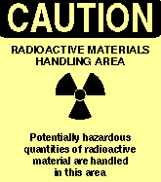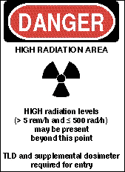

**الجرعات الآمنة : Exposure Limitations**

أقصي جرعات مسموح بها من الإشعاعMaximum Permissible Poses

ARW = Atomic Radiation Workers 1 Rem = 10 msv

|  |  |  |  |
| --- | --- | --- | --- |
| Column I  Organ / Tissue | Column II  ARW | | Column III |
| msvper quarter | msv per year | Any other person |
| Whole body | 30 | 50 | 5 |
| Bone, Skin | 150 | 300 | 30 |
| Hands, feet | 380 | 750 | 75 |
| Lungs, single organ or tissues | 80 | 150 | 15 |

**التعامل مع تسرب المواد المشعة:**

إعلام الجميع لإخلاء المكان الذي حدث به التسرب.

إبلاغ المسئول عن السلامة الخاصة بالإشعاعات Radiation Safety Officer

إغلاق جميع الأجهزة التي تنتج المواد المشعة.

إغلاق جميع شفاطات التهوية و Fume Hoods.

إجراء الفحص اللازم إذا حدث التسرب علي ملابس العاملين.

استخدام المعدات والأدوات الماصة Absorbent Materials لاحتواء التسرب.

================================================

**وحدات قياس الإشعاع**

**مقدمة:**

عنيت المنظمات الدولية، كاللجنة الدولية للوقاية الإشعاعية ICRP، واللجنة الدولية للوحدات الإشعاعية والقياسات ICRU، بأمور الوقاية من الإشعاعات المؤينة؛ ووضعت تعاريف محددة للكميات الفيزيائية المستخدمة للتعبير عن التعرض للإشعاعات المؤينة وللجرع الإشعاعية الناتجة عنها، وكذلك الوحدات المستعملة لقياس هذه الكميات، وهي تقوم على أساس العدد الإجمالي للإشعاعات التي تسقط على الوسط المادي المعين، وما تحدثه من تأينات في هذا الوسط، أو بعبارة أخرى، تقوم على أساس كمية الطاقة التي تودعها الإشعاعات في كتلة مادية معينة، وعلى نوع هذه الإشعاعات.

وفي الوقت الحالي يستخدم النظام العالمي(الدولي) SystemeInternationale(SI) للوحدات للتعبير عن الكميات الإشعاعية، وإن كانت الوحدات القديمة ما زالت مستعملة في كثير من المجالات.

**المقادير ووحدات القياس:**

المقادير الفيزيائية The physical quantity تستعمل المقادير الفيزيائية لوصف وتمييز ظاهرة فيزيائية محددة، وللتعبير عنها أو تعيينها بدلالة الأرقام (مثل الطاقة وكمية الحركة والجرعة الممتصة والجرعة المكافئة وغيرها).

**الوحدة: The unit**

هي عينة مرجعية محددة، تستعمل لقياس مقدار الكمية الفيزيائية، مثل وحدة الكيلوغرام، والمتر، والثانية.

**كميات ووحدات قياس الجرع الإشعاعية:**

هي مقادير فيزيائية تعبر عن كمية الطاقة المودعة في كتلة معينة من المادة أو النسيج البشري، أو تعبر عن مخاطر الأنواع المختلفة من الإشعاعات المؤينة على الأنسجة وأعضاء الإنسان، أو على كامل جسم الإنسان. وتعتمد هذه الكميات عند اشتقاقها، على أسلوب تفاعل النوع المعين من الإشعاعات المؤينة مع المادة وأسلوب انتقال الطاقة من هذه الإشعاعات للمادة، وعلى مدى ضرر النوع المعين من الإشعاعات على الكائن الحي، عند تساوي قيم الطاقة المودعة في واحدة الكتلة من المواد المختلفة

**النشاط الإشعاعي:**activity يعطى معدل التفكك الإشعاعي في عينة مشعة بالعلاقة:

A(t) = Ao Exp.(- λ t )

حيث Ao النشاط الإشعاعي عند بدء الزمن و A(t) النشاط الإشعاعي بعد مضي زمن قدره t . وحدة النشاط الإشعاعي هي البيكرل Becquerel (Bq) ، وهو يساوي تفكك واحد في الثانية. كما يقدر النشاط الإشعاعي بالكوري(Curie) الذي كان يُعرَّف سابقاً على أنه النشاط الإشعاعي لغرام واحد من الراديوم ـ 226 و لكنه معرف الآن على أنه يعادل 3.7X1010تفكك في الثانية (بيكرل).

**التعرض:The exposure**

للتعرض في الوقاية الإشعاعية معنيين مختلفين. الأول ذو طابع عام، ويقصد به التعرض للإشعاعات المؤينة. أما المعنى الثاني فهو يعبر عن كمية فيزيائية محددة.

التعرض: هو تعرض الهواء الجاف في الظروف المعيارية (أي عند درجة حرارة الصفر المئوي وعند ضغط يساوي 760 ملليمتر زئبق) لكمية من الأشعة السينية أو إشعاعات غاما منخفضة الطاقة حتى 3 ميغا إلكترون فولط). ويقاس التعرض بكمية الشحنة الكهربائية (الموجبة أو السالبة) الناتجة عن التأين في وحدة الحجوم من الهواء الجوي الجاف في هذه الظروف أي أن:



حيث: التعرض X ، الشحنة dQ (الموجبة أو السالبة)، حجم من الهواء الجاف كتلته dm في الظروف المعيارية.

ويقاس التعرض بوحدة عرفت باسم "رونتجن" Rontgen. وقد تم تعريف الرونتجن، في أول الأمر على أنه كمية الإشعاعات السينية التي تؤدي إلى إنتاج شحنة كهربائية (سالبة أو موجبة) مقدارها وحدة كهرساكنة (1 esu) في سنتيمتر مكعب واحد من الهواء الجاف، عند الظروف المعيارية، أي أن:



وبالتحويل من نظام الوحدات العملية (سم.غرام.ثانية) ، إلى النظام الدوليللوحدات نجد أن الرونتجن هو: تعرض لكمية من الأشعة السينية أو إشعاعات غاما منخفضة الطاقة، تؤدي إلى توليد شحنة كهربائية (سالبة أو موجبة) مقدارها 4-10 × 2.58 كولوم في كغم واحد من الهواء الجاف، عند الظروف المعيارية.أي أن:

I R = 2.58 x 10-4 Coulomb/kg air

**الجرعة الممتصة**:**The absorbed dose**

الجرعة الممتصة D هي ناتج قسمة الطاقة المودعة المتوسطة ، التي أودعتها الجسيمات (الفوتونات) المؤينة، في عنصر من المادة تبلغ كتلته dm. أي أن الجرعة الممتصة D هي:



وتجدر الإشارة إلى أن الجرعة الممتصة تستخدم لجميع أنواع الإشعاعات المؤينة، سواء كانت مشحونة أو غير مشحونة، ولجميع الطاقات وكذلك لجميع المواد التي تسقط عليها الإشعاعات.

ووحدة قياس الجرعة الممتصة في النظام الدولي هي غري “Gray (Gy) ، ومازالت الوحدة التقليدية للجرعة الممتصة وهي "راد" “rad” مستخدمة في بعض المراجع والأجهزة.

Gy = 100 rad

**الجرعة المكافئة:The equivalent dose**

**التأثير البيولوجي النسبي للإشعاع Relative biological effectiveness (RBE)**

يختلف التأثير البيولوجي للإشعاع على أعضاء وأنسجة الجسم البشري، باختلاف نوع الأشعة، حتى عندما تتساوى الجرعة الممتصة من هذه الإشعاعات، في هذا العضو. فمثلاً عند تساوي الجرعة الممتصة من كل من الأشعة السينية والنيوترونات، يكون الضرر في حالة النيوترونات، يزيد نحو عشرين ضعفا عن الضرر الناتج عن الأشعة السينية في نفس العضو أو النسيج. ولأخذ هذا الاختلاف بالحسبان أدخل مفهوم (الثقل الإشعاعي).

**معامل الإشعاع المرجح (الثقل الإشعاعي)Radiation Weighting Factor WR**

يرتبط معامل الإشعاع المرجح بنوع الأشعة وبقدرتها على إحداث التأين. أي أنه يرتبط بمقدار التأين الحاصل في واحدة المسافة على مسار الإشعاع (الانتقال الخطي للطاقة LET) فكلما زاد معامل الانتقال الخطي للطاقة، زاد معامل الثقل الإشعاعي لهذه الإشعاعات.

يبين الجدول (1) قيم معامل الثقل الإشعاعي للإشعاعات ذات الطاقات المختلفة.

جدول ـ 1: معامل الإشعاع المرجح (الثقل الإشعاعي) Radiation Weighting Factor WR

|  |  |  |
| --- | --- | --- |
| **نوع الإشعاعات** | **طاقتها** | **عامل الإشعاع المرجح** |
| فوتونات | جميع الطاقات | 1 |
| إلكترونات وميزونات | جميع الطاقات | 1 |
|  | أقل من 10 ك.إ.ف | 5 |
|  | من 10 حتى 100 ك.إ.ف | 10 |
| نيوترونات | من100 حتى 2 م.إ.ف | 20 |
|  | من 2 حتى 20 م.إ.ف | 10 |
|  | أعلى من 20 م.إ.ف | 5 |
| بروتونات | أكبر من 2 م.إ.ف | 5 |
| جسيمات ألفا ونوى خفيفة |  | 20 |

يستعمل مصطلح الجرعة المكافئة H لأغراض الوقاية من الإشعاع للتعبير عن ضرر الجسم البشري الناتج عن التعرض لجرعة ممتصة معينة من نوع معين من الإشعاعات. وهي تساوي حاصل ضرب الجرعة الممتصة D من نوع معين من الإشعاعات في معامل الثقل الإشعاعي WR لهذه الأشعة عند الطاقة المحددة وعند نقطة ما في النسيج أو العضو البشري. أي أن:

HTR= DTR . WR

وعند التعبير عن الجرعة الممتصة في النظام الدولي للوحدات "بالغري"، يكون التعبير عن الجرعة مكافئة بالسيفرت (SeivertSv) أي أن السيفرت هو وحدة قياس الجرعة المكافئة في النظام الدولي للوحدات. أما عند التعبير عن الجرعة الممتصة بالراد، يعبر عن الجرعة المكافئة بالرِم rem. (الوحدة التقليدية). حيث أن:

1سيفرت = 100 رِم

**مثال:**

أحسب الجرعة المكافئة لعامل يتعرض لجرعة ممتصة لكامل الجسم 8.4 mGy من أشعة كاما بالإضافة إلى جرعة ممتصة 1.2 mGy من نيترونات طاقتها 80 keV

**الحل:**

بالرجوع إلى الجدول ـ 1 والتعويض نجد:

HT = ΣRWR DT,R = W DT,  + W n DT, n

HT = 1 X 8.4 +10 X 1.2 = 20.4 mSv

**مكافئ الجرعة الشخصية The personnel dose equivalent Hp(d)**

مكافئ الجرعة الشخصية Hp(d)، هو الجرعة المكافئة في الأنسجة البشرية الرخوة على عمق مناسب d، من نقطة معينة على الجسم. ويقاس مكافئ الجرعة الشخصية Hp(d)، بوحدة السيفرت في النظام الدولي للوحدات، في حين يقاس بالرم في النظام التقليدي. ويجب في جميع الحالات، تحديد العمق d بالملليمتر وهو 07, 0 ملليمتر للأشعة ضعيفة النفاذ و10 ميلليمتر للأشعة شديدة النفاذ. وعموما يمكن قياس مكافئ الجرعة الشخصية باستخدام مقياس أشعة، يوضع على سطح الجسم، ويتم تغطيته بسمك ملائم من مادة مكافئة لمادة النسيج البشري.

**الجرعة الفعالة: The effective dose (E)**

**معامل النسيج المرجح: The tissue weighting factor WT**

إن العلاقة بين احتمال حدوث التأثيرات العشوائية للضرر الإشعاعي، كالسرطان وغيره، وبين الجرعة المكافئة، تعتمد على نوع العضو أو النسيج المتعرض للإشعاع. بمعني آخر؛ هناك أعضاء وأنسجة بشرية أكثر استجابةً لحدوث السرطان من غيرها عند تساوي الجرعة المكافئة فيها. وهذا يدفعنا إلى تعيين كمية ترتبط بنوع العضو أو النسيج، وباحتمال إصابته بالتأثيرات العشوائية للإشعاع، وقد أطلقت اللجنة الدولية للوقاية الإشعاعية على هذه الكمية اسم "العامل المرجح للعضو أو النسيج "WT"، يمثل هذا العامل الإسهام النسبي للعضو أو النسيج المعين، في الضرر الكلي للتأثيرات الإشعاعية الناتجة عن تشعيع كامل الجسم البشري بمجال إشعاعي متجانس. يبين جدول (2) قيم العوامل المرجحة للأنسجة والأعضاء البشرية المختلفة.

الجرعة الفعالة E لكامل الجسم هي مجموع الجرعات المكافئة الموزونة بعامل الإشعاع المرجح، مضروبة بالعامل المرجح للنسيج أو العضو، أي أنها مجموع الجرعات المكافئة الموزونة بالعوامل المرجحة لكل عضو أو نسيج، وتحدد وفقا للعلاقة:



حيث HTهي الجرعة المكافئة في العضو أو النسيج T ، و WTهو العامل المرجح لذلك العضو أو النسيج. ويتم الجمع لجميع أعضاء وأنسجة الجسم. وباستخدام تعريف الجرعة المكافئة لكل عضو أو نسيج، HT فإنه يمكن حساب الجرعة الفعالة لكامل الجسم وفق العلاقة التالية:



الجدول ـ 2 : العوامل المرجحة للأنسجة والأعضاء البشرية

|  |  |
| --- | --- |
| **العضو** | **عامل النسيج المرجح WT** |
| الغدد التناسلية | 0.20 |
| النخاع العظمي الأحمر | 0.12 |
| القولون | 0.12 |
| الرئتين | 0.12 |
| المعدة | 0.12 |
| المثانة | 0.05 |
| الصدر | 0.05 |
| الكبد | 0.05 |
| الإثنى عشر | 0.05 |
| الغدد الدرقية | 0.05 |
| الجلد | 0.01 |
| سطح العظام | 0.01 |
| باقي الأعضاء | 0.05 |
| كامل الجسم | 1 |

**مثال:**

الجرعة الفعالة الناتجة عن جرعة مكافئة 1 mSv للرئة تساوي الجرعة الفعالة الناتجة عن جرعة مكافئة للغدة الدرقية مقدارها 2.4 mSv أي أن لهما الخطورة نفسها على كامل الجسم من الآثار العشوائية للإشعاع.



E = 0.12 X 1 = 0.12 mSv للرئة , E = 0.05 X 2.4 = 0.12 mSv للغدة الدرقية

يعني هذا، أن جرعتين مكافئتين مختلفتين لعضوين مختلفين يمكن أن يكون لهما جرع فعالة متساوية عددياً أي لهما نفس الضرر على كامل الجسم.

**[التجربة الأولى](http://vnuclearlab.blogspot.com/2013/05/operating-plateau-for-geiger-tube.html)**

**[تعيين منطقة التشغيل لعداد كايكر](http://vnuclearlab.blogspot.com/2013/05/operating-plateau-for-geiger-tube.html)**

**[OPERATING PLATEAU FOR THE GEIGER TUBE](http://vnuclearlab.blogspot.com/2013/05/operating-plateau-for-geiger-tube.html)**

**الهدف من التجربة:**

تهدف التجربة إلي تعريف الطالب بخصائص عداد كايكر وإيجاد منطقة الإستقرار النسبي Operating Plateau    ومن ثم إيجاد  فولتية التشغيل

**أدوات التجربة:**

عداد كايكر

مصدر كاما

Stop watch

**احتياطات الأمان Safety Precautions**

1- وضع المصادر المشعة في القوالب والدروع الخاصة بها

2- عدم لمس المصادر المشعة ويجب تناولها بملقط خاص عند الاستخدام

3-عند عدم الظرورة قف على مسافة مناسبة من المصدرالمشع

4- لا تعبث بالمصادر المشعة وضعها في مكانها المناسب عند عدم الاستخدام

5- بعد الاستخدام اعد المصادر المشعة الي الدروع الخاصة بها وضعها في مكانها المناسب

**نظرية التجربة:**

تعتبر عدادات كايكر من الكواشف الغازية هذه الكواشف بشكلِ عام تتكون من اسطوانة تحوي غازاً معيناً ويعتمد على نوع الكاشف وجهد التشغيل ويوضع على الجدار الخارجي جهداَ سالباَ ويعتبر المهبط cathode وعلى طول محور الأسطوانة يوضع سلك يعمل كمصعد حيث يعزل المصعد عن المهبط تماماَ وعند مرور الإشعاع المؤين خلال الاسطوانة يقوم بتأيين الغاز إلي أيونات موجبة وأخرى سالبة فتتحرك الأيونات السالبة جهة المصعد والموجبة جهة المهبط وعند فرق جهد معين مسلط يكون فرق الجهد كافي يمكن عنده تشغيل عداد كايكر .   وعدادات كايكر  لا تفرق بين أنواع الجسيمات أو الطاقات لكنها تخبرك بعدد الجسيمات أو الفوتونات الداخلة الي الأنبوبة

يتكون العداد من إسطوانة مملوءة بغاز الأرجون  وفيه مقدار 10 % من غاز الإطفاء مثل الكلور أو الكحول الإثيلي  عند ضغط جوي واحد .  وجدار الاسطوانة كاكاثود يطلى السطح الداخلي بالجرافيت لضمان توزيع المجال الكهربي خلال الأنبوبة  وأما الأنود عبارة عن سلك موازي للمحور رقيق من التنجستن  للحصول على مجال كهربي قوي بالقرب من المصعد (الآنود) حيث تزداد شدة المجال الكهربي كلما قلت مساحة مقطع السلك والعداد مزود بنافذة من الميكا ولا ينبغي لمسها.

**التفريغ في عداد كايكر**

يتفاعل الإشعاع المؤين مع الغاز وينتج الكترونات إبتدائية والتي بدورها تقوم بإنتاج الكترونات ثانوية ذات طاقة حركية كبيرة تتمكن من تأيين جزيئات غازية أخرى مما ينتج عنه  شلال avalanche   من الإلكترونات التي تتجه نحو المصعد أي أن الإلكترونات الإبتدائية الناتجة عن تأيين الإشعاع تنتج شلالات من إلكترونات ثانوية ويسمى بالتكبير الغازي حيث يكون تتابعياًcascade  يعرف بشلال تاونسند  Tounsend Avalanche وعند تكون شلالات تاونسند فأثناء تصادم هذه الإلكترونات مع جزيئات الغاز تثار هذه الجزيئات أو تتأين وتعود الجزيئات المثارة الي حالة الإستقرار خلال  فترة قصيرة حوالي 10 -9ثانية وذلك عن طريق إطلاق فوتونات في الطيف المرئي أو ذات أطوال موجية تقع في المدى فوق البنفسجي للطيف الكهرومغناطيسي.

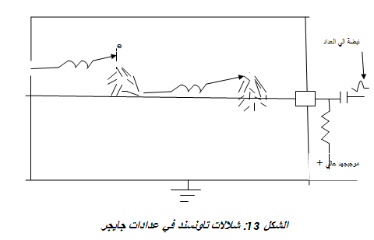

|  |  |
| --- | --- |
| |  | | --- | |  | |

فإذا تفاعل أحد هذه الفوتونات  مع جزيئات الغاز عن طريق التأثير الكهروضوئي  في أي موضع من الكاشف أو على سطح المهبط فإن الكتروناً آخر قد ينطلق متحركاَ في إتجاه المصعد يؤدي بدوره الي إنتاج شلال  آخر ويؤدي الي انتشار التفاعلات المتسلسلة اثناء تفريغ كايكر  وهذا يعني نشوء شلالات عديدة تنطلق من أي مكان داخل الأنبوبة مما يؤدي الي انتشار التفريغ على طول محور الانبوبة وذلك بغض النظر عن المكان الذي حدث فيه التفاعل الأول  وعندما يزداد فرق الجهد يزداد مقدار تفريغ كايكر وتزداد تبعاً لذلك سعة النبضة الناتجة.

**الزمن الميت: dead time**

عندما يتم التفريغ فإن المجال الكهربي حول المصعد ينخفض حالاَ وبالتالي فإنه يجب أن يمر وقت قبل أن يتهيأ الجهاز لإنتاج تفريغ آخر حيث ينمو الجهد الكهربي حول سلك المصعد حتى يصل الي قيمته الإبتدائية فإذا دخلت أية جسيمات إشعاعية الي الجهاز فور حدوث التفريغ الأول فإنها لا تستطيع أن تحدث تفريغاً في الأنبوبة أي أن الجهاز لا يتحسسها وهنا نقول أن العداد يعتبر في حالة موت أثناء تلك الفترة الزمنية وتسمى بالزمن الميت dead time . تقوم الشحنات الموجبة في التحرك بعيداً عن المصعد وعند لحظة زمنية معينة تبدأ نبضات صغيرة في الظهور ولكن سعتها تكون أصغر من السعة الكاملة لنبضة التفريغ الكاملة وتسمى الفترة الزمنية التي تمضي بين بداية ظهور نبضات صغيرة وظهور نبضة تفريغ  جايجر بزمن  الاسترجاعRecovery time.

**زمن الفصل:  Resolving Time**

هذا الزمن يساوي المجموع الجبري لزمني الإسترجاع والميت ويعرف بأنه الزمن الذي يفصل بين تفريغين كاملين متتاليين أو هو الزمن الذي يفصل بين نبضتين متتاليتين لهما سعة قصوى (أي ناتجتين عن تفريغين متتالين )

**منطقة التفريغ المستمر**

عند زيادة فرق الجهد عن منطقة جايجر فإن طاقة الإلكترونات (الناتجة عن تأين الإشعاع لجزيئات الغاز) تصبح كافية لإحداث تفريغ كلي مستمر في الأنبوبة مما يؤدي الي إتلافها  وبالتالي فإن هذه المنطقة محظورة.

**غاز الإطفاء**

أما وظيفة غاز الإطفاء فعند دخول الإشعاع الي الجهاز يؤدي الي تأين الغاز (الأرجون)  وتتحرك الأيونات الموجبة ببطء الي المهبط بينما تنطلق الإلكترونات بسرعة الي المصعد  وبعد أن يتم تفريغ جايجر وتصل الأيونات الموجبة الي المهبط  لبطء حركتها بسبب كبر كتلتها  فتصطدم مع المهبط وينتج الكترونات ثانوية تتحرك جهة المصعد وفي طريقها  تحدث تفاعلات مع الغاز وينتج  تفريغ ثانوي  ويعطي نبضات مستمرة مما ينتج عنه عد زائف ولهذا لا بد من التخلص أو منع حدوث هذه النبضات الغير المرغوب بها ويتم إخماد هذه النبضات بإحدى طريقتين :

1-    إستخدام دائرة إخماد خارجية external quenching circuit

بانقاص الجهد الخارجي المؤثر على المصعد لمدة محدودة بعد كل نبضة حقيقة بحيث تصبح قيمة هذا الجهد صغيرة وبالتالي لا تسمح بمزيد من التضاعفات الغازية

2-    عن طريق الإخماد الداخلي

بوضع غاز إخماد مناسب في الكاشف ويختار بحيث يكون له جهد تأين أقل من غاز العد وبإختيار مناسب لغاز الإخماد فإنه يمكن جعل احتمال تفكك جزيئات هذا الغاز عند تصادم الأيونات الموجبة أكبر كثيراً من تفاعل الأيونات الموجبة مع المهبط وصدور أو إنطلاق الكترونات من المهبط  وبالتالي إيقاف إنتاج الشلالات الثانوية  وتستعمل المواد العضوية كغاز إخماد مثل الميثان والكحول الإيثيلي وتستخدم الهالوجينات (الكلور أو البروم) كغازات إخماد

|  |
| --- |
|  |

**خطوات العمل**

1-    ضع مصدر كاما على مسافة 2cm تقريباُ من نافذة أنبوبة كايكر

2-     قم بزيادة فولتية العداد حتى يقوم بالتسجيل هذه  النقطة تسمى فولتية البداية  Starting Voltage

3-     اختر الفترة الزمنية دقيقة واحدة  ثم قم بالعد لمدة دقيقة واحدة – ارفع الجهد العالي بمقدار 20 فولت وقم بالعد لمدة دقيقة

4-     استمر بعمل القياسات كل 20 فولت حتى يكون لديك بيانات لترسم العلاقة بين الفولتية وعدد النبضات في الدقيقة كما في الرسم

**تنبيه:**

(استخدم قيم للجهد العالي أقل من V2 ).عادة فإن  المنطقة بين V1 وبين V2  تساوي 300Volt  إذا قمت بزيادة الجهد عن V2 فإن زيادة كبيرة تحصل في العد فإذا حصل ذلك فهذا  يعني أنك وصلت الي منطقة التفريغ المستمر فقم بتخفيض الجهد العالي مباشرة الى V2.

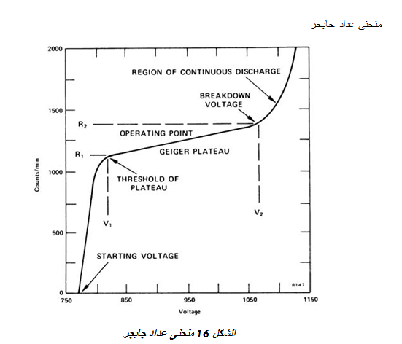

**1**

5- أعد أخذ القراءات لنفس فروق الجهد المسجلة سابقاً مبتدئاُ بأعلى فولتية ومنتهياُ بفولتية البدء

9-ابعد الصدر المشع من أمام واجهة الكاشف وأحفظه في المكان المخصص

10-اوجد معدل العد لإشعاعات الخلفية دون وجود مصدر مشع

11- اوجد صافي معدلات العد أي معدل العد مطروحاً منها معدل العد للخلفية الإشعاعية

12- عين الانحراف المعياري في معدلات العد

13- ارسم منحنى عداد كايكر

**النتائج والمناقشة:**

اوجد من المنحنى ما يلي

بداية منطقة كايكر                               V1=            volt

نهاية المنطقة المستقرة                          volt=V2

V2-V1=

R1 هي معدل العد count rate   عند فرق الجهد V1

R2هي معدل العد count rate   عند فرق الجهد V2

اختر نقطة التشغيل V0  لجهازك عند حوالي    50  -   70 %  من مدى المنطقة المستقرة Plateau Range

دون فولتية التشغيل على ورقة صغيرة والصقها على جدار العداد حتى يسهل ملاحظتها في كل مرة يراد فيها استعمال الكاشف

قيم أنبوبة كايكر بقياس ميل المنطقة المستقرة plateau

هذا الميل يعرف كالآتي:

C:\Users\HP-620\Desktop\nuclear sana\download (1)14.png

عين ميل المستوى

لاحظ أن قيمة الميل يجب ألا تتعدى حوالي 10%

**التجربة الثانية**

**تعيين زمن الخمود لعداد كايكر**

[**Dead-Time Corrections for the Geiger Counter**](http://vnuclearlab.blogspot.com/2013/05/resolving-time-corrections-for-geiger.html)

**الهدف من التجربة:**

الغرض من هذه التجربة تعيين زمن الفصل Resolving time  لعداد كايكر

**أدوات التجربة:**

مصدر مشع مشطور إلي قسمين مثل

أنبوبة كايكر

حامل لأنبوبة كايكر

**احتياطات الأمان: Safety Precautions**

1- وضع المصادر المشعة في القوالب والدروع الخاصة بها

2-عدم لمس المصادر المشعة ويجب تناولها بملقط خاص عند الاستخدام

3-عند عدم الظرورة قف على مسافة مناسبة من المصدرالمشع

4- لا تعبث بالمصادر المشعة وضعها في مكانها المناسب عند عدم الاستخدام

5- بعد الاستخدام اعد المصادر المشعة الي الدروع الخاصة بها وضعها في مكانها المناسب

**نظرية التجربة:**

في تجارب النووية نجد أننا نتعامل مع الكترونيات سريعة تقاس بالنانوثانية (nanoseconds) لكن عداد جايجر جهاز بطئ عندما يستخدم لقياس معدلات عد أكثر من 5000Counts/minute   وبالتالي فإن من الضروري القيام بتصحيح العد ليأخذ بالاعتبار زمن الفصل وهو الزمن الذي يساوي المجموع الجبري لزمني الاسترجاع والميت والزمن الميت هو الزمن الذي يمر قبل أن تتهيأ أنبوبة كايكر لإنتاج تفريغ آخر حيث ينمو الجهد الكهربي حول سلك المصعد حتى يصل إلي قيمته الابتدائية فإذا دخلت أية جسيمات إشعاعية إلي الجهاز فور حدوث التفريغ الأول فإنها لا تستطيع أن تحدث تفريغاً في الأنبوبة أي أن الجهاز لا يتحسسها وهنا نقول أن العداد يعتبر في حالة موت أثناء تلك الفترة الزمنية وتسمى بالزمن الميت dead time . تقوم الشحنات الموجبة في التحرك بعيداً عن المصعد وعند لحظة زمنية معينة تبدأ نبضات صغيرة في الظهور ولكن سعتها تكون أصغر من السعة الكاملة لنبضة التفريغ الكاملة وتسمى الفترة الزمنية التي تمضي بين بداية ظهور نبضات صغيرة وظهور نبضة تفريغ جايجر بزمن  الاسترجاع Recovery time

إذن يعرف بأنه  الزمن الذي يفصل بين تفريغين كاملين متتاليين أو هو الزمن الذي يفصل بين نبضتين متتاليتين لهما سعة قصوى أي ناتجتين عن تفريغين متتالين. فلا بد من تصحيح العد ولحساب الزمن الميت نستخدم مصدر مشع مشطور إلي قسمين. ولعد النبضات الناتجة في البداية نعد الجزء الأيمن ثم نعد الجزئين معاُ ثم نعد الجزء الأيسر .  فإذا كان معدل العد عندما نستخدم الجزء الأيمن من المصدر يساوي R1 وكان معدل العد عندما نستخدم الجزئين معاُ RT وكان معدل العد عند استخدام الجزء الأيسر من المصدر يساوي R2  فإنه يمكن 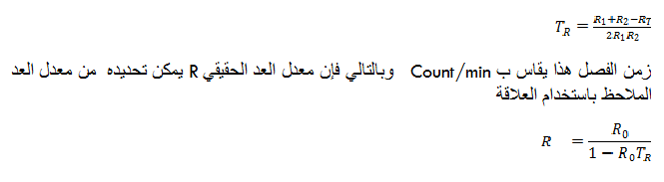حساب زمن الفصل لأنبوبة جايجر باستخدام العلاقة الآتية:

حيث R : معدل العد الصحيح

R0 : معدل العد الملاحظ من التجربة

TR : معامل تصحيح زمن الفصل بوحدات min/Count

ويجب أن نستخدم العلاقة السابقة فقط عندما يكون معدل العد أكبر من 5000 Counts/min

**خطوات العمل:**

1-    اضبط فولتية كايكر عند جهد التشغيل (القيمة المعينة في تجربة سابقة )

2-    ضع الجزء الأيمن من المصدر المشع المشطور على بعد  2cm من نافذة عداد كايكر

3-    ابدأ بعد النبضات لمدة دقيقة وعرف معدل العد هذا ب R1.

4-    ضع الجزء الأيسر من المصدر بجانب الجزء الأيسر وابدأ العد لمدة دقيقة وعرف معدل العد هذا ب RT.

5-    قم بإزالة الجزء الأيمن من المصدر وابدأ بالعد للجزء الأيسر لمدة دقيقة وسجل هذا المعدل ك  R2

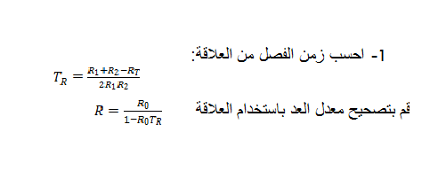

**التجربة الثالثة**

**كفاءة عداد كايكر للكشف عن اشعه كاما**

**Geiger counter efficiency for gamma ray**

إذا تمكن العداد من عد جميع الإشعاعات التي تسقط عليه سوف يقال أن كفاءته 100% .

الإشعاعات ذات الطبيعة الجسيمية المشحونة مثل جسيمات الفا وجسيمات بيتا تحدث تأينات مباشرة في الغاز عند اصطدامها بذراته،أما الإشعاعات الغير مشحونة مثل أشعة جاما فإنها تتفاعل على عدة تفاعلات داخل العداد قبل أن يتم الكشف عنها، ونظراً لأن هذه الإشعاعات تتحرك مسافة أطول داخل الكاشف فإن كفاءة العداد تكون أقل من 100%.وبصفة عامة يكون من المفيد التعرف على كفاءة العداد ، ويتضح أن كفاءته تعتمد على نوع الإشعاع الساقط .

ان قراءه العداد تعتمد على :

-نوع وطاقة الاشعاع النووي الساقط عليه.

-الطريقة التي يمكن بها الكشف.

- مساحة سطح النافذة لهذا العداد.

-كثافة المادة الكاشفة.

-الزاوية المجسمة (وهي مساحة سطح الكاشف الذي تسقط عليه الأشعة مقسومة على مربع البعد بين الكاشف ومصدر الأشعة) الذي يرى بها العداد المصدر.

- الشكل الهندسي.

هناك نوعان من الكفاءة بشكل عام وهي كفاءة مطلقة و كفاءة ذاتية.

الكفاءة المطلقة : هي نسبة العدد الذي يسجله العداد الى العدد الحقيقي الذي يشعه المصدر وتسمى هذه الكفاءة بالمطلقة بسبب أنها تعتمد على كل العوامل التي ذكرت من قبل.

الكفاءة الذاتية : هي نسبة العدد الذي يسجله العداد الى ماقد دخل العداد من جسيمات مشحونه ( العدد الفعلي للجسميات التي دخلت العداد)

وعليه الان يمكننا تعريف كفاءه عداد كايكر لاشعه كاما بانها النسبه بين القراءه المسجله من قبل العداد الى عدد الفوتونات الداخله الى العداد.

فاذا كانت D : تمثل عدد فوتونات اشعه كاما المنبعثه من المصدر في وحده الزمن

Ω : هي solid angle الزاويه المجسمه التي يكونها العداد

E : هي الكفاءه الذاتيه للعداد

فان معدل القراءه المصححه سيكون :

N = D ( Ω/ 4Л ) e- µxx ----------------- 1

e- µxx = E

N = D ( Ω/ 4Л ) E------------------2

من هنا يكون E يعتمد علىسمك ونوع ماده جدران العداد، طاقه اشعه كاما، الترتيب الهندسي الناشئ من ترتيب معدات الاجهزه. وعليه فان E يمكن زيادتها باستعمال جدران مصنوعه من ماده عددها الذري عالي. لماذا؟

وبما ان

( Ω/ 4Л ) E = Eg--------------3

حيث ان Eg هي الكفاءه الهندسيه الكليه للعداد بالنسبه لاشعه كاما

وعليه ستكون المعادله ( 2 ) بالشكل التالي

N = D Eg -------------------------4

**طريقة العمل:**

سجل قيمه الخلفيه الاشعاعيه Back ground

ضع مصدر مشع لاشعه كاما مقابل عداد كايكر

ضع صفيحه من الرصاص او النحاس سمك 3ملم بين المصدر والعداد يحيث يتم امتصاص جسيمات بيتا المنبعث من المصدر

احسب المسافه بين العداد والمصدر

نغير المسافه بين العداد والمصدر ونسجل القراءه

نغير المصدر المشع بمصدر اخر يبعث اشعه كاما ولكن بطاقه مختلفه عن الاولى ونكرر نفس الخطوات

رتب القراءات حسب الجدول التالي

**المطلوب:**

ارسم خط بياني بين N و ( x2 /1 ) ومن الميل استخرج قيمه D من المعادلة التالية:

D = slop x 4Л

احسب Eg لكل الابعاد للمصدر الاول ومن ثم للمصدر الثاني

قارن بين النتائج التي حصلت عليها ومن ثم ناقشها

**القراءات:**

|  |  |  |  |  |
| --- | --- | --- | --- | --- |
| Eg=N\D | N c\min | 1\ X2 | X2cm2 | Xcm |
|  | 670 |  |  | 2 |
|  | 220 |  |  | 4 |
|  | 184 |  |  | 6 |
|  | 105 |  |  | 8 |
|  | 81 |  |  | 10 |
|  | 67 |  |  | 12 |
|  | 48 |  |  | 14 |
|  | 46 |  |  | 16 |

**التجربة الرابعة**

**كفاءة عداد كايكر للكشف عن اشعة بيتا**

**Geiger counter efficiency for beta particles**

لما كان عداد كايكر يتميز بشباك رقيق فانه يعتبر افضل وسيله للكشف عن اشعه بيتا. وتعرف كفاءه عداد كايكر بالنسبه لاشعة بيتا هو النسبه ما بين قراءاه العداد الى عدد جسيمات بيتا الداخله له بالثانية الواحدة. وان هذه الكفاءة تعتمد على عده عوامل وان هذه العوامل تتغير من تجربه الى تجربه اخرى لذا من الضروري هنا ان نكتب كفاءه عداد كايكر لاشعه بيتا على اساس انها تساوي حاصل ضرب العوامل المؤثره عليها. ومن هنا يمكن كتابه كفاءه عداد كايكر للكشف عن جسيمات بيتا بالشكل التالي

m/s = G. EB .fm. ft .fa .fb . fs

m/s : الكفاءه الكليه للعداد للكشف عن اشعه بيتا

G : العامل الهندسي لترتيب معداد التجربه

EB : الكفاءه الذاتيه لعداد كايكر للكشف عن اشعه بيتا

fm: معامل الاختلاف او التفاوت بالقراءه

ft : معامل التصحيح لزمن الخمود

fa : معامل التصحيح بسبب الامتصاص الذي يحصل بين المصدر المشع ودخول العداد (( الهواء + نافذه العداد ))

fb : معامل الاستطاره الخلفيه للمصدرالمشع المستخدم بالتجربة

fs : معامل الامتصاص الذاتي للمصدر المشع

هنا نفرض EB وft وfm و fs كلها تقريبا تساوي واحد وبنفس الوقت وحسب كتب علميه مستنده على نتائج منشوره لنفس الموضوع هنا اعتبار fb يساوي واحد اذا كان سمك الماده الخلفيه التي يوضع عليها المصدر رقيق جدا علما ان مدى قيمه fb يكون ما بين الواحد والاثنيين

والان من الممكن حساب العامل الهندسي G من المعادلة التالية:

G $=\frac{1}{2}\left[ 1- \frac{d}{\sqrt{d^{2}+r^{2}}}\right]$

d: المسافه بين المصدر وشباك العداد

r : نصف قطر شباك العداد

ان المعاملات المجهوله المراد دراستها هي EB و fa وبما اننا لا يمكن حساب قيمه EBبصوره مباشره لذا سيكون التركيز بتجرتنا هذه على حساب قيمه fa من المعادله التالية:

fa = no / next

**طريقه العمل:**

في البدايه نقيس مقدار background

نضع مصدر مشع لاشعه بيتا معلوم النشاط S = Activity امام شباك العداد وعلى استقامه واحده

نسجل المسافه d بين الشباك والمصدر

نسجل قراءاه العداد ونكررها ومن ثم ناخذ المعدل لها ومن ثم نعمل على تصحيحها اي نطرح منها مقدار الخلفيه لنحصل علىno

نضع شريحه من الالمنيوم بين المصدر والعداد ذات سمك معلوم وناخذ القراءه ومن ثم نصححها

وهكذا نضيف شرائح اخرى ونكرر الخطوه اعلاه

يمكننا ان نستخدم شرائح من مواد مختلفه مثل الالمنيوم والنحاس والرصاص

**المطلوب:**

رتب الحسابات كما في الجدول التالي

علما ان قيمةB . G يساوي 23

وقيمة كثافة الالمنيوم تساوي 2.7 g/cm3

|  |  |  |  |
| --- | --- | --- | --- |
| القرءاة المصححة  N = N – B.G | القراءة  N | كثافه السمكXm | السمك X |
|  | 1360 |  | 0.0 |
|  | 1346 |  | 0.035 |
|  | 1240 |  | 0.070 |
|  | 1236 |  | 0.105 |
|  | 1203 |  | 0.14 |
|  | 1205 |  | 0.21 |
|  | 1135 |  | 0.245 |
|  | 1060 |  | 0.28 |
|  | 976 |  | 0.315 |
|  | 945 |  | 0.35 |
|  | 930 |  | 0.385 |
|  | 879 |  | 0.42 |
|  | 829 |  | 0.455 |
|  | 801 |  | 0.49 |
|  | 747 |  | 0.525 |

d = 5 cm r = 0.65 cm

Xm= Xwindow + Xair =كثافة السمك المكافئ

= 6x 10-3g/cm2 + 2.8 x 10-3

= 8.8 x 10-3gm/cm3

= 0.088 x 10-1

ثم نرسم بين N وكثافه السمك على محور x ومن الرسم نحسب قيمه next وبعدها نحسب قيمه fa ومن ثم نحسب قيمه G وبعدها نحسب قيمه كفاءه عداد كايكر بالنسبه لاشعه بيتا.

**التجربة الخامسة**

**حساب معامل الامتصاص الخطي**

[**LINEAR ABSORPTION COEFFICIENT**](http://vnuclearlab.blogspot.com/2013/05/linear-absorption-coefficient.html)

**أهداف التجربة:**

تهدف التجربة إلي توضيح كيفية توهين أشعة كاما في المادة ومن ثم تعيين معامل الامتصاص

**أدوات التجربة:**

عداد كايكر

مصادر مشعة

كابلات توصيل

**احتياطات الأمان: Safety Precautions**

1- وضع المصادر المشعة في القوالب والدروع الخاصة بها

2-عدم لمس المصادر المشعة ويجب تناولها بملقط خاص عند الاستخدام

3-عند عدم الظرورة قف على مسافة مناسبة من المصدرالمشع

4- لا تعبث بالمصادر المشعة وضعها في مكانها المناسب عند عدم الاستخدام

5- بعد الاستخدام اعد المصادر المشعة الي الدروع الخاصة بها وضعها في مكانها المناسب

**نظرية التجربة:**

تتفاعل أشعة كاما مع المادة في إحدى  الصور الثلاث :  التأثير الكهروضوئي أو تشتت كمبتون أو إنتاج الزوج .

وبإيجاز يمكن تعريف الأنواع الثلاثة للتفاعل كالتالي:

التأثير الكهروضوئي: ينتج عن تفاعل أشعة كاما مع المادة ( في عدادات جايجر تتفاعل أشعة جاما مع الغاز في الأنبوبة ) فتتصادم أشعة كاما (الفوتونات) الساقطة مع أحد الإلكترونات المرتبطة بالذرة فتنتقل طاقة الفوتون إلي ذلك الإلكترون فيترك الذرة .

تأثير كومتون:  يحدث عند سقوط فوتون على إلكترون حر فيكتسب الإلكترون جزءاُ من طاقة الفوتون وينطلق بسرعة معينة بينما يتشتت ويحيد الفوتون عن مساره بطاقة أقل من طاقته الابتدائية .

إنتاج الزوج:  يحدث تفاعل بين الفوتون الساقط والمجال الكهربي للنواة فينتج عنه فناء الفوتون وتولد (إنتاج)  زوجاُ من إلكترون سالب وبوزيترون موجب .

وإذا مرت إشعاعات جاما خلال وسط  فإن شدة الإشعاع تتناقص كدالة في المسافة في الوسط الماص هذه الشدة تعطى بالعلاقة:

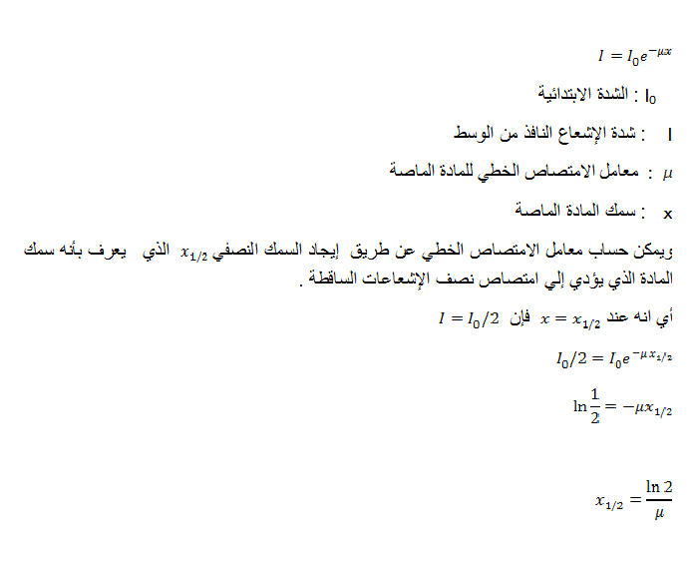

إذا  ما استخدمنا معامل الامتصاص الكتلي

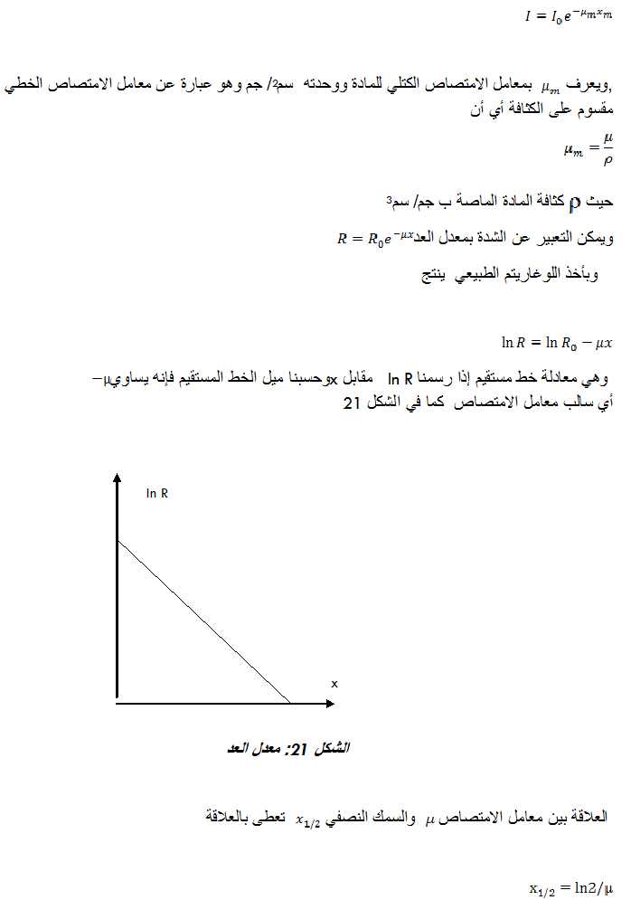

**خطوات العمل:**

1-    وصل المعدات كما سبق واضبط فولتية  عداد كايكر عند فولتية التشغيل

2-    ضع مصدر كوبلت 60Co على بعد 3 سم من نافذة أنبوبة جايجر

3-    لمدة 3 دقائق قم بالعد وسجل قراءة العداد بدون وجود مادة ماصة .

4-    لمدة 3 دقائق قم بالعد وسجل قراءة العداد بوجود مادة ماصة وهي عبارة عن شريحة من الرصاص من سمك معين حيث تكون المادة الماصة بين المصدر والكاشف وسجل معدل العد

5-    ضع شريحة أخرى من الرصاص فوق الشريحة الأولى  بسمك معين وكرر الخطوة السابقة

6-    كرر الخطوة السابقة وغير سمك المادة على خطوات حتى ينخفض معدل العد إلي  15%  من معل العد الابتدائي ودون النتائج كما في الجدول الأسفل:

**النتائج والمناقشة:**

جدول 7

|  |  |  |
| --- | --- | --- |
| سمك المادة الماصة | العد | معدل العد |
| 0 | N0 | R(0( |
| X1 | N1 | R(x1( |
| X2 | N2 | R(x2( |
| X3 | N3 | R(x3( |
| X4 | N4 | R(x4( |
| X5 | N5 | R(x5( |
| X6 | N6 | R(x6( |

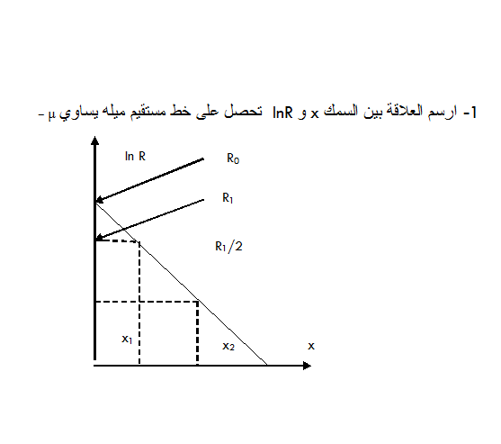

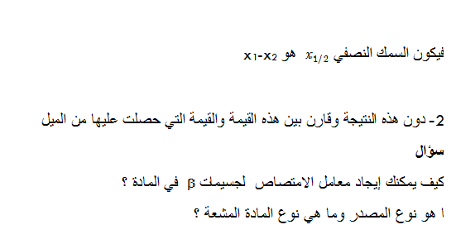

**التجربة السادسة**

**قياس مدى جسيمات ألفا**

**Alpha Range Measurement**

**الهدف :**

**1-** توضيح كيفية توهين ) امتصاص ( جسيمات الفا في الهواء .

**-2**تعيين المدى التقديري لجسيمات الفا*Re* .

**-3**تعيين المدى المتوسط لجسيمات ألفا*R* .

**الأدوات :**

**1-** عداد جايجر والاجهزة الإلكترونية المصاحبة له .

**2-** مصدرمشع لألفا ) الراديومأ.(

**3-**قنطرة ضوئية .

**4-** حامل للكاشف .

**5-** حامل بلاستيكي للمصدر .

**طريقة العمل :**

1- نثبت الكاشف باستخدام الحامل بحيث يكون في وضع أفقي ومواز للقنطرة الضوئية .

2**-** نثبت المصدرفي القاعدة الخاصة به .

3-نوصل الأجهزة " عداد جايجر والإلكترونيات المصاحبة له " .

4-نضبط جهد التشغيل على 099 فولت والمؤقت الزمني لمدة دقيقة واحدة .

5-نوجد معدلا لعد للخلفية الإشعاعية .

6- نقوم بعمل الجدول الاتي:

|  |  |
| --- | --- |
| **قبل إستخدام المصدرالمشع** | |
|  | **معدل العد**Count/min |
| 1 |  |
| 2 |  |
| 3 |  |
| المتوسط |  |
| **بعد إستخدام المصدرالمشع** | |
|  | **معدل العد** Count/min |
| 1 |  |
| 2 |  |
| 3 |  |
| المتوسط |  |
| **معدل العد للخلفية الإشعاعية**  Count/min |  |

7- نضع المصدرالمشع امام واجهة الكاشف وعلى نفس المسارالأفقي لوضعية الكاشف .

8- نضبط المسافة بين واجهة الكاشف والمصدربحيث تكون صفر اًونسجل معدلا لعد .

9- نكررالخطوة 5 ثلاث مرات ونحسب متوسط القراءات.

10- نبدأ بزيادة المسافة بمقدار 0.5 cm ونسجل قراءة العداد عند كل زيادة ثلاث مرات ونحسب المتوسط.

11- نستمربزيادة المسافة حتى 19 سم.

|  |  |  |  |  |  |  |
| --- | --- | --- | --- | --- | --- | --- |
| **سمك الهواء**  (cm) | **معدل العد**  Count/min | | | **متوسط معدل العد**  Count/min | **صافي معدل العد**  Count/min | **معدل العد النسبي** |
| 1 | 2 | 3 |
| 0 |  |  |  |  |  |  |
| 0.5 |  |  |  |  |  |  |
| 1 |  |  |  |  |  |  |
| 1.5 |  |  |  |  |  |  |
|  |  |  |  |  |  |  |

**النتائج:**

ارسم العلاقة بين سمك الهواء ومعدل العد النسبي .

من الرسم . R والمدى المتوسط*Re* -2 عين المدى التقديري.

احسب طاقة جسيمات ألفا تجريبياً " من الرسم " , إذاعلمت أن :

E (Mev) = R (cm ) + 1.5

قدرمدى جسيمات ألفا نظرياً من العلاقة :

Re = 0.309 E3/2 cm

**المناقشة:**

1 - قارن بين قيمة المدى التقديري نظرياً وتجريبياً من الرسم .

-2 العلاقة بين مدى جسيمات ألفا وطاقتها.

• طردية .

• عكسية .

**[التجربة السابعة](http://vnuclearlab.blogspot.com/2013/05/counting-statistics.html)**

**[تجربة إحصائيات العد في عدادات كايكر](http://vnuclearlab.blogspot.com/2013/05/counting-statistics.html)**

**[Counting Statistics](http://vnuclearlab.blogspot.com/2013/05/counting-statistics.html)**

**أهداف التجربة:**

تهدف التجربة إلي تعريف الطلبة على الطبيعة العشوائية لعملية الانحلال الإشعاعي وما ينتج عنه من تفاوت في معدلات العد

**أدوات التجربة:**

1-    عداد كايكر

2-    مصدر مشع مثل الكوبلت Co60

**احتياطات الأمان: Safety Precautions**

1- ضع المصادر المشعة في القوالب والدروع الخاصة بها

2-عدم لمس المصادر المشعة ويجب تناولها بملقط خاص عند الاستخدام

3-عند عدم الظرورة قف على مسافة مناسبة من المصدرالمشع

4- لا تعبث بالمصادر المشعة وضعها في مكانها المناسب عند عدم الاستخدام

5- بعد الاستخدام اعد المصادر المشعة الي الدروع الخاصة بها وضعها في مكانها المناسب

**نظرية  التجربة:**

كما ذكرنا في أهداف التجربة فإن عملية الانحلال الإشعاعي عملية عشوائية وهذا يعني أن قياس معدل العد لكل عينة مشعة تعد مستقلة عن بقية القياسات المتوالية والقيم التي نحصل عليها موزعة حول القيمة المتوسطة وإذا ما أخذنا عدد كبير من القياسات فإنه يمكن التنبؤ بانحراف المعدلات الفردية  عن متوسط معدل العد حيث يعطى معدل العد لعدد N  من القياسات المستقلة تعطى بالعلاقة:

 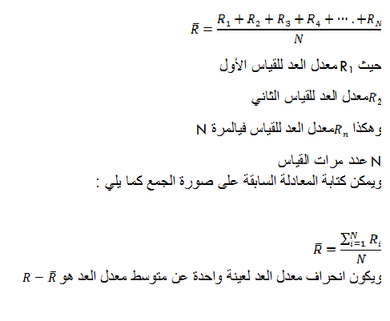

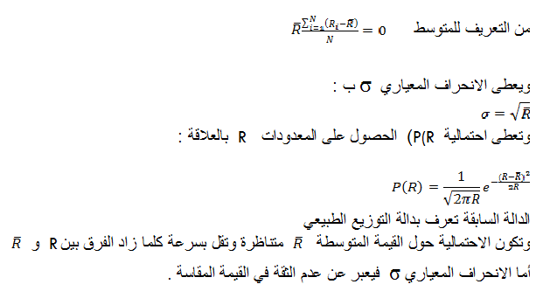

**خطوات العمل:**

1- أوصل الأجهزة المطلوبة

2- اضبط فولتية عداد كايكر عند فولتية التشغيل .

3- ضع مصدر مشع مثل  على مسافة بعيدة بشكلٍ كافٍ من  نافذة أنبوبة جايجر

4- بدون تحريك المصدر خذ 50 قراءة كلاٌ منها لمدة 30 ثانية، ودون ذلك في الجدول 9

جدول 9  النتائج والحسابات

|  |  |  |  |  |  |  |  |  |  |
| --- | --- | --- | --- | --- | --- | --- | --- | --- | --- |
| المقربة إلى 0.5 |  |  | R | Run | المقربة إلى 0.5 |  |  | R | Run |
|  |  |  |  | 26 |  |  |  |  | 1 |
|  |  |  |  | 27 |  |  |  |  | 2 |
|  |  |  |  | 28 |  |  |  |  | 3 |
|  |  |  |  | 29 |  |  |  |  | 4 |
|  |  |  |  | 30 |  |  |  |  | 5 |
|  |  |  |  | 31 |  |  |  |  | 6 |
|  |  |  |  | 32 |  |  |  |  | 7 |
|  |  |  |  | 33 |  |  |  |  | 8 |
|  |  |  |  | 34 |  |  |  |  | 9 |
|  |  |  |  | 35 |  |  |  |  | 10 |
|  |  |  |  | 36 |  |  |  |  | 11 |
|  |  |  |  | 37 |  |  |  |  | 12 |
|  |  |  |  | 38 |  |  |  |  | 13 |
|  |  |  |  | 39 |  |  |  |  | 14 |
|  |  |  |  | 40 |  |  |  |  | 15 |
|  |  |  |  | 41 |  |  |  |  | 16 |
|  |  |  |  | 41 |  |  |  |  | 17 |
|  |  |  |  | 43 |  |  |  |  | 18 |
|  |  |  |  | 44 |  |  |  |  | 19 |
|  |  |  |  | 45 |  |  |  |  | 20 |
|  |  |  |  | 46 |  |  |  |  | 21 |
|  |  |  |  | 47 |  |  |  |  | 22 |
|  |  |  |  | 48 |  |  |  |  | 23 |
|  |  |  |  | 49 |  |  |  |  | 24 |
|  |  |  |  | 50 |  |  |  |  | 25 |

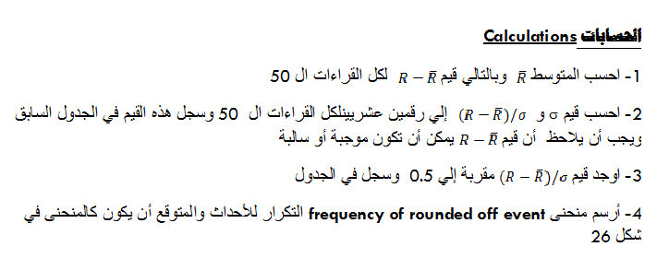

**[التجربة الثامنة](http://vnuclearlab.blogspot.com/2013/05/half-life-determination.html)**

**[تعيين عمر النصف لبعض العناصر المشعة](http://vnuclearlab.blogspot.com/2013/05/half-life-determination.html)**

**[HALF-LIFE DETERMINATION](http://vnuclearlab.blogspot.com/2013/05/half-life-determination.html)**

**الهدف من التجربة:**

الغرض من هذه التجربة بناء منحنى الانحلال وتحديد عمر النصف لنظير مشع مجهول

**أدوات التجربة:**

أنبوبة كايكر

مصادر مشعة  كما في تجربة تعيين منطقة التشغيل

حامل لأنبوبة كايكر

**نظرية التجربة:**

عندما تنحل مادة مشعة فإنها تتبع القانون العام للنشاط الإشعاعي

حيث  N: عدد الأنوية عند الزمن t

N0 : عدد الانوية عند لحظة بدء القياس أي عند t=0

 λثابت الانحلال

t : لزمن الذي مضى منذ بداية انحلال المادة المشعة

وبالتالي فإن معدل العد عند الزمنt يعطى بالمعادله التالية :

C:\Users\HP-620\Desktop\nuclear sana\download 21.png

R :  معدل العد عند الزمن tR0 :  معدل العد عند بداية الانحلال (t=0)

وبما إن عمر النصف  :-  هو عبارة عن الفترة الزمنية اللازمة لانحلال نصف النويدات الموجودة فإن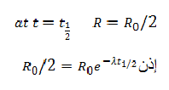

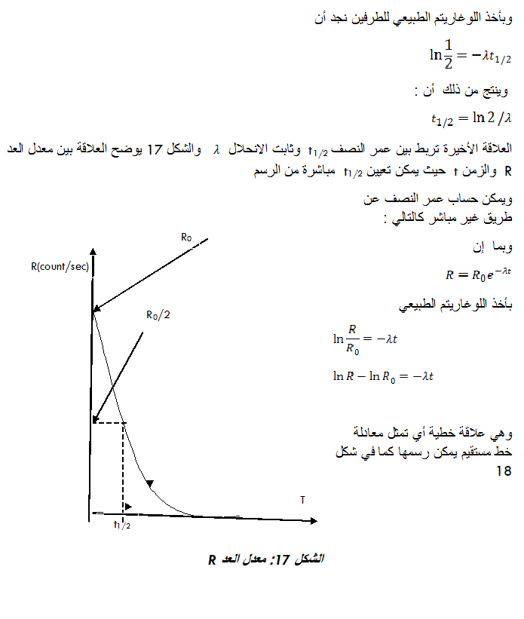  
 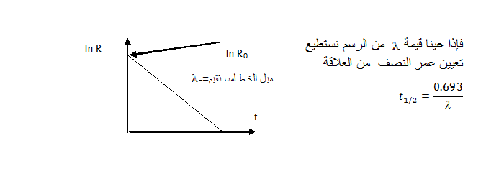

**خطوات العمل:**

1-    اضبط فولتية التشغيل لعداد كايكر عند القيمة V0 المدونة في التجربة السابقة .

2-     ضع المصدر المراد تعيين عمر النصف له أمام نافذة الكاشف وعلى بعد cm2

3-     دون الوقت الذي بدأت فيه أخذ القراءات t0

4-    دون عدد النبضات كل فترة زمنية وليكن كل خمس دقائق .  إذا كان النشاط الإشعاعي صغير يستحسن أن يكون زمن العد كبيراُ لتجميع بيانات مناسبة .

5-     قم بإبعاد المصدر وسجل معدل إشعاعات الخلفية

**النتائج والمناقشة:**

دون بياناتك في جدول 6 كما يلي :

جدول 6 بيانات  لتعيين عمر النصف لمصدر مجهول

|  |  |  |  |  |  |
| --- | --- | --- | --- | --- | --- |
| الزمن t | العد n | زمن العد | معدل العد R | معدل إشعاعات الخلفية | معدل العد الصافي |
|  |  |  |  |  |  |
|  |  |  |  |  |  |
|  |  |  |  |  |  |
|  |  |  |  |  |  |
|  |  |  |  |  |  |
|  |  |  |  |  |  |
|  |  |  |  |  |  |

2-    ارسم العلاقة بين الزمن t ومعدل العد الصافي

3-     ارسم العلاقة بين الزمن و اللوغاريتم الطبيعي لمعدل العد الصافي  .

4-     أوجد من الرسم البياني  (في 3 ) ميل الخط المستقيم . ماذا يمثل

5-      أوجد من الرسم البياني (في 2) عمر النصف مباشرة

6-     قارن بين ما تحصل عليه من المنحنيين

7-     ماذا يمثل الجزء المقطوع  من المحور الصادي في المنحنى (في 3)

**احتياطات الأمان: Safety Precautions**

  1- وضع المصادر المشعة في القوالب والدروع الخاصة بها

2-عدم لمس المصادر المشعة ويجب تناولها بملقط خاص عند الاستخدام

3-عند عدم الظرورة قف على مسافة مناسبة من المصدرالمشع

4- لا تعبث بالمصادر المشعة وضعها في مكانها المناسب عند عدم الاستخدام

5- بعد الاستخدام اعد المصادر المشعة الي الدروع الخاصة بها وضعها في مكانها المناسب

**التجربة التاسعة**

**تأيين الهواء بواسطة مصدر اشعاعي**

**Ionization of Air using a radiation source**

**الغرض من التجربة:**

ايجاد قيمة التيار المتكون نتيجة وضع مصدر مشع بين سطحين معزولين .

**النظرية:**

بغض النظر عن الايونات القليلة الموجودة في الجو (على سبيل الاشعاع الكوني ), فأن الهواء يتكون من جزيئات متعادلة وبهذا تعتبر كمادة عازلة. لايحدث انتقال للشحنات بين الاقطاب عندما تسلط فولتية معينة ذات قيمة اقل من فولتية التفريغ.

اكتشف العالم بيكرل في عام (1895) الفعالية الاشعاعية في املاح اليورانيوم حيث لاحظ تأيين الهواء خلال عملية التشعيع واستطاع معرفة الفاعلية الاشعاعية عن طريق طاقة التأيين . الايونات الموجبة بأمكانها الانتقال بين القطبين (اللوحين) حيث بالأمكان معرفة قيمة التأيين بواسطة اميتر حساس حتى وان كانت الفولتية بين الاقطاب غير كافية للتفريغ الذاتي ان يحدث.

سبق وان تحدثنا عن الأيونات الموجودة والمتكونة في الجو ,لكن لنتعرف عن ما هية الايونات؟

الأيون يعرف على انه الذرة او الجزيئة التي فقدت او اكتسبت الكترونات (الألكترونات تعتبر هي من حاملات الشحنة).عندما تكون الذرة او الجزيئة تمتلك عدد متساوي من الألكترونات والبروتونات تكون متعادلة كهربائيا.وعندما تفقد الجزيئة او الذرة الكترونا تسمى ايونا موجبا وعندما تكتسب الذرة او الجزيئة الكترونا تصبح ايونا سالبا.

يتكون الهواء من مزيج من الغازات تتضمن غاز النتروجين ,الاوكسجين ,ثاني اوكسيد الكاربون وبخار الماء وتدعى هذه بالايونات الصغيرة وتكون غالبا لها قابلية تحرك وتصادف بمسارها ايونات مخالفة لها بالقطبية وعند هذه النقطة تفقد شحنتها وتصبح متعادلة مرة اخرى.

الايونات الهوائية الصغيرة تمتلك عمر زمني صغير يكاد لا يتعدى ثواني قليلة. في الظروف المناسبة ترتبط هذه الايونات بجسيمات او جزيئات كبيرة موجودة في الهواء تنتج عن ذلك ايونات هوائية كبيرة يتناسب حجم الايون سواء كان كبيرا او صغيرا مع نقاوة الهواء.

عند تعرض الايون الى مجال كهربائي سوف يتحرك الايون بانطلاق معتمدا على مقدار المجال المسلط وكذلك اتجاه الايون معتمدا على اتجاه المجال وقطبية الايون (سواء كان موجبا او سالبا). حركة الايونات في المجال الكهربائي ينتج عنها تيار كهربائي كثافته تعتمد على عدد الايونات في الهواء وكذلك على نسبة حركته باتجاه او عكس اتجاه مصدر المجال الكهربائي. تسمى العلاقة بين كثافة التيار والمجال الكهربائي بالتوصيلية والتوصيلية ممكن ان تتغير مع القطبية.

اذا تم شحن جسيم ما ,يتكون مجال كهربائي حوله شدة المجال تختلف من نقطة الى اخرى لكن دائما شدة المجال تتناسب مع الشحنة.

اذا كان الجسم محاط بأيونات ذات قطبيات مختلفة ستنقل التيار المحمول بواسطة الايونات ذات القطبية المخالفة لشحنتها باتجاه الجسيم المشحون.هذا التعادل بالتيار يتناسب مع كل من الشحنة على الجسم وكذلك مع التوصيلية المتعلقة بالهواء المحيط. يمكن وصف الحالة ببساطة ,الاجسام المشحونة تجذب الايونات ذات القطبية المخالفة.

عند تعرض الايون الى مجال كهربائي E سوف ينتقل الايون بسرعة v تتناسب مع المجال الكهربائي المسلط وكما في المعادلة (1):

V= K E……….. (1)

حيث K هي التحركية للايون .

الايونات الصغيرة تمتلك تحركية تتراوح ما بين 1 و 2 (cm2/v .sec) هذا يعني ان الايونات الصغيرة تتحرك بسرعة حوالي (1cm/sec) عندما تتعرض الى مجال كهربائي شدته (1v/cm) وهذا مبين تجريبيا ان التحركية للأيونات السالبة، تكون تقريبا اكبر ب 15% من التحركية للأيونات الموجبة. اذا كان الهواء يمتلك تركيز ايونات موجبة مقدارها (n) بتحركية k وشحنة e فالمجال الكهربائي E سوف ينتج تيار كهربائي ينساب بأتجاه المجال المسلط وبكثافة تيار J :

(2) ............ E λ= E J = e n k

الثابت λ يكون مكافئ الى e n k ويسمى التوصيلية الموجبة للهواء او بمعنى ادق التوصيلية القطبية الناتجة من الايونات الموجبة. الايونات السالبة سوف تتحرك باتجاه معاكس للمجال وستصبح المعادلة (2) نفسها لكثافة التيار الناتج من الايونات السالبة عندما تؤخذ القيمة ل e كقيمة رقمية للشحنة الايونية.

**الادوات المستخدمة:**

1. مصدر مشع نوع (امريشيوم Am-241) الباعث لجسيمات الفا ,ذو فاعلية اشعاعية 330KBq.

2. مضخم كهربائي (Amplifier).

3.لوح مصنوع من الزنك لبيان الظاهرة الكهروضوئية.

4.قطب شبكي كهربائي .

5.قضيب توصيل.

6. مقاومة ثابتة (10 GΩ).

7. فولتميتر

8.مجهز قدرة ذو خرج (450 فولت)

9. اسلاك توصيل.

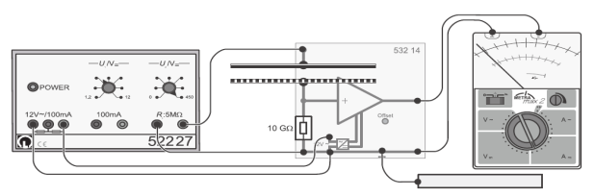

شكل (1): يوضح الاجزاء والادوات المستخدمة في التجربة وكيفية الربط.

**طريقة العمل:**

1 . اربط الدائرة الكهربائية كما موضح في الشكل (1).

2. سلط فولتية مقدارها 450 فولت من مجهز القدرة الى اللوحين المتقابلين ,وابقي قضيب التوصيل بيدك بعيدا عن اللوحين ثم اقرا مقدار الفولتية الخارجة من المضخم الكهربائي وكما موضح في الشكل (2), ثم نقيس مقدار التيار I:

I=V/10 GΩ

3. احمل المصدر المشع (امريشيوم Am-241) الباعث لجسيمات الفا وضعه بين اللوحين المتقابلين ومن ثم قس مقدار التيار مرة اخرى.

شكل 2: يوضح كيفية حدوث التأيين عند وضع مصدر مشع بين صفيحتين متقابلتين.

**[التجربة العاشرة](http://vnuclearlab.blogspot.com/2013/05/inverse-square-law.html)**

**[قانون التربيع العكسي](http://vnuclearlab.blogspot.com/2013/05/inverse-square-law.html)**

**[INVERSE SQUARE LAW](http://vnuclearlab.blogspot.com/2013/05/inverse-square-law.html)**

**الهدف من التجربة:**

تهدف التجربة إلى تحقيق أن شدة أشعة كاما تتناسب مع مربع المسافة بين المصدر والنقطة التي يتم القياس عندها.

**أدوات التجربة:**

عداد كايكر

منظومة القياس الإلكترونية

مصدر جهد عالي

مصادر مشعة

**احتياطات الأمان: Safety Precautions**

1- وضع المصادر المشعة في القوالب والدروع الخاصة بها

2-عدم لمس المصادر المشعة ويجب تناولها بملقط خاص عند الاستخدام

3-عند عدم الظرورة قف على مسافة مناسبة من المصدرالمشع

4- لا تعبث بالمصادر المشعة وضعها في مكانها المناسب عند عدم الاستخدام

5- بعد الاستخدام اعد المصادر المشعة الي الدروع الخاصة بها وضعها في مكانها المناسب

**نظرية التجربة:**

يوجد تشابه بين أشعة الضوء العادية وأشعة كاما من حيث كونها إشعاعات كهرومغناطيسية أي أنها تخضع للقانون:

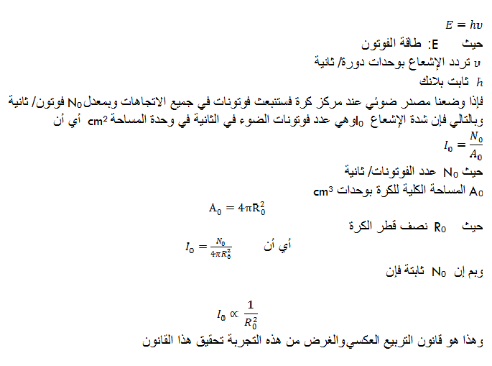

**خطوات العمل:**

 1-    أضبط جهد عداد كايكر عند جهد التشغيل

2-    ضع مصدر مشع 60Co  على بعد 1cm من نافذة عداد كايكر

3-    قم بالعد لفترة زمنية طويلة للحصول على إحصائيات معقولة حوالي 4000 counts

4-    قم بإبعاد المصدر 2cm وكرر قياس لنفس الفترة الزمنية

5-    كرر الخطوة السابقة لمسافات (3,4,5,6,7,8)cm

**النتائج والمناقشة:**

1- سجل النتائج في جدول  8 كما يلي:

جدول 8

|  |  |  |
| --- | --- | --- |
|  | | |
| معدل العد المصححCount/min | معدل العدCount/min | المسافة (cm) |
|  |  | 1 |
|  |  | 2 |
|  |  | 3 |
|  |  | 4 |
|  |  | 5 |
|  |  | 6 |
|  |  | 7 |
|  |  | 8 |

2-  قم بتصحيح معدل العد بعد حساب الخلفية الإشعاعية وسجل النتائج في الجدول السابق

3- مثل البيانات برسم بياني يمثل العلاقة بين معدل العد المصحح على المحور y  وR2 على المحور x

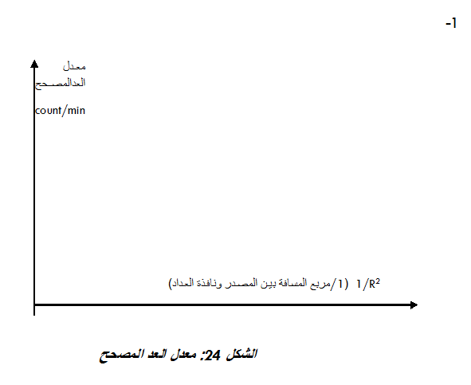

4- ما هي نوع العلاقة ؟

5 - كيف تفسر النتائج والرسم البياني فيما يتعلق بقانون التربيع العكسي ؟

6- ماذا يمثل الميل ؟

**التجربة الحادية عشر**

**Nuclear Magnetic Resonance**

**الرنين الغناطيسي النووي الحاصل في عدة مواد البوليستوين , كليسيرين , والتيفلون**

**الغرض من التجربة:-**

1- ايجاد الرنين المغناطيسي المسلط على البروتونات , الفلور في السوائل , عينات صلبة.

2- ايجاد عرض الخط للرنين في الفلور.

3- ايجاد عامل (g) للبروتونات والفلور.

**النظرية:**

الرنين المغناطيسي النووي (NMR) اكتشف من خلال الابحاث التي اجراها العلماء (بلوخ و بورسيل) في عام 1945. الطيف للرنين المغناطيسي النووي في الوقت الحاضر هي الطريقة القياسية المهمة في مجال الكيمياء , وعلم الحياة.

في التطبيقات الطبية (NMR) أسس تحت التصوير الرنيني المغناطيسي (MiR) ويعتبر من طرق التصوير التشخيصي السريري الاضافية لتقنيات المسح المتضمنة الاشعة السينية و فوق الصوتية. وهذه التجربة توضح الظاهرة الاساسية لل (NMR) المسلطة على السوائل و النماذج الصلبة و يعطي انطباع أولي عن التطبيقات في مجال الكيمياء وعلم الحياة.

(NMR) يعتمد على الخصائص المغناطيسي للانوية. الذرات والانوية تمتلك دوران (spin) نووي I يمتلك عزم نووي $μ_{n}$ تبعا للعلاقة:

$μ= -g . μ_{n} I ……… (1)$

حيث:

= Nuclear magneton $μ_{n}$

g : g factor

μ Nuclear magneton بالامكان ان تتوجه فقط باتجاه متميز بالنسبة الى المجال المغناطيسي الاستاتيكي

$B_{0}$ كل دوران (spin) نووي يعود الى او يرجع الى مستوى طاقة جزئي حيث يعطي بالمعادلة :-

$$E_{k}= -g . μ_{n} . B_{0} .k حيث k= -I-1+1,…+I…..(1)$$

عندما يوضع النموذج في مجال مغناطيسي استاتكي $B_{0}$ فأن الدوران النووي (spin) يتوزع فوق مستويات الطاقة تبعا لمعادلة بولتزمان:-

$$\frac{N_{k}}{N_{k+1}}=\exp{( \frac{E_{k+1}-E_{k}}{K_{B}T} )} ……………….. (3)$$

حيث:-

${ K}_{B}$: ثابت بولتزمان

$N_{k}$: عدد الدوران (spin) في مستوى K

الدوران (spin) ممكن ان ينتج بين مستويات الطاقة المتقابلة $E_{k}$, عندما نعرض النموذج الى مجال مغناطيسي $B_{1}$ ذو طاقة عالية ν حيث يكون عموديا على المجال الاستاتيكي. ولذلك يكون التردد ν مناظرا بالضبط الى فجوات الطاقة. هذه الحالة تسمى الرنين ( Δk = 1)

$$h.ν= E_{k+1}- E_{k} =-g. μ_{n} . B_{0 } ………………(4)$$

حيث h هو ثابت بلانك.

في هذه التجربة تكون الاشارات لانوية ذرات الهيدروجين ( البروتونات ) والفلور تكون ظاهرة ويمكن رؤيتها. كلا النواتين تمتلك (spin) I مساوي الى I=½ طبقا للمعادلة (2) لها فقط احتمالين للدوران نسبيا اذا المجال المغناطيسي $B_{0}$ *(الشكل 1). ومن اجل الكشف عن الانتقالات الدورانية بين مستويين للطاقة , النموذج يوضع في ملف ( rf ) يقع في فجوة ذات مجال مغناطيسي $B_{0}$.*

*اضافة المجال المغناطيسي الاستاتيكي $B_{0}$ يضمن (modulnted ) بتردد ثابت ν باستخدام ملفين تضمين . وهكذا في التنصيب فأن اشارة الرنين من الممكن رؤيتها بالاعتماد على المجال المغناطيسي في كل وقت حينما يتحقق شرط الرنين تبعا للمعادلة (4) تكون الطاقة المنجزة ممتصة من قبل ملف ( rf ) ناتج من الانتقالات الدورانية. اشارة* (NMR) *تكون متناسقة مع عدد الدورانات N في النموذج.*

*على سبيل المثال, نواة ذراة الهيدروجين فأن التردد الرنيني في المجال المغناطيسي يكون بحوالي 42.5MHz القيمة الدقيقة تعتمد على البيئة الكيميائية لذرة الهيدروجين بالاضافة الى المجال المغناطيسي المسلط $B_{0}$. المجال الداخلي المحلي للالكترونات والنواة في الجوار او المحيط كذالك يؤثر على نواة الهيدروجين. هذا يدعى بالازاحة الكيميائية ويعمل عملية* (NMR) *كطريقة مطيافية لمجال الكيمياء والاحياء.*

*عرض الخط لحالة الرنين* (NMR) *المتأثرة بطبيعة العناصر المحيطة وكذالك على درجة الحرارة ان تحليل عرض الخط كدالة لهذه المعاملات ينتج معلومات شاملة للخصائص الفيزيائية والكيميائية لمختلف مكونات النموذج. عرض الخط لمنتصف القمة (FWHM) كما في الشكل (1) تحت بعض الظروف يكون مقياس لزمن الاسترخاء $T_{2}$:*

$$ΔB \sim Δν \sim \frac{1}{T_{2}}……..(5)$$

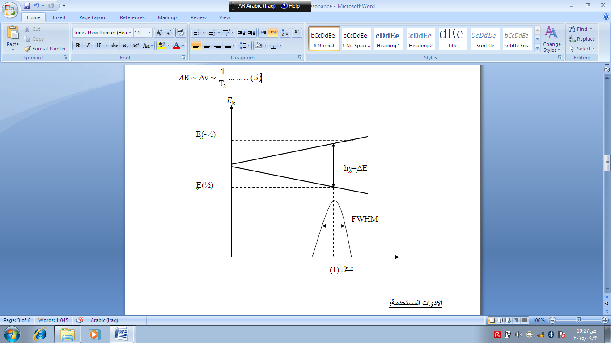

**الادوات المستخدمة:**

1. وحدة مجسات (NMR)
2. وحدة مجهزة قدرة (NMR)
3. قلب على شكل U مع رابط
4. ملفات , 10 امبير , 480لفة
5. مجهز قدرة مستمرة (0-16فولت), ( 0-5امبير)
6. أوسيلسكوب تناظري
7. كيبلات BNC, طول 1متر

أو

1. متحسس USB من ماركة cassy
2. Cassy lab
3. كيبلات شاشة BNC (4ملم)
4. سلك رصاص (50سم( (احمر)
5. سلك رصاص (100سم( (احمر)
6. سلك رصاص (100سم( (ازرق)

**طريقة العمل :**

1. ضع الملفين على قلب ذو شكل U.
2. ازح ملفات التضمين على القطب وضع مجس ال (NMR) على القلب ذو شكل U.
3. اربط ملفين التضمين على التوالي مع مصدر ذو التيار المستمر.
4. اربط ملفين التضمين على التوالي مع مخرج (MODULATION) الخاص بمنضومة تجهيز (NMR).
5. اربط مجس (NMR) اذا مدخل (PROBE) الخاص بمنظومة تجهيز (NMR).
6. اربط الخارج ( NMR SIGNAL) الى القناة الخاصة بالامالة العمودية والخارج "اشارة ΔB" اذا القناة الخاصة بالامالة الافقية الخاص بالاوسيلسكوب.

**تنفيذ التجربة**

**a) تسليط (NMR) على السوائل والنماذج الصلبة مع البروتونات:-**

1. اضبط الاوسيلسكوب الى نمط xy.
2. اختبر fast sweep واضبط قمة التضمين الى قيمة عالية.
3. اضبط القيمة للفولتية الى اعلى قيمة.
4. ببطئ حسن قيمة HF حتى يشتغل الدايود الاحمر والتردد ويكون بحوالي (19MHz)
5. قلل التردد الى حوالي 18.5MHz.
6. ازح الحلقة (O) لنموذج الكلسيرين (8بروتونات) حيث النموذج يوضح تقريبا في مركز الحجرة.
7. بعناية احشر النموذج في داخل حجرة القياس.

**ملاحظة :-**

1. اذا حشرت انبوبة النموذج بزاوية وقوة ملف rf من الممكن ان يتلف.
2. ببطئ تم زيادة التيار التيار خلال ملف (10A) حتى تظهر اشارة (NMR) على شاشة الاوسيلسكوب
3. حسن اشارة (NMR) بواسطة تغير قيمة HF.
4. ازح اشارة (NMR) الى مركز شاشة الاوسيلسكوب من خلال تغير تيار المغناطيسي او التردد واضبط قيمة التضمين.

**ملاحظة**:- اذا أردت تسجيل الاشارات اربط الادوات الى متحسس cassy.

اعد التجربة لنموذج من الماء, نموذج بوليسترين ونموذج بولي تيترا فلورثلين.

**b) NMR لنموذج صلب لنواة الفلور:-**

1. اعد التجربة كما مبين في الجزء (a) لمادة بولي تيترا فلورثلين (PTFE) .
2. اوجد أولا كم هي الوحدة ( على سبيل المثال من خلال لحظة رئيسية الى اخرى على المحور السيني ) على شاشة الاوسيلسكوب للميل الافقي بوحدات التردد, بالامكان الوصول الى هذا الشي بواسطه ازاحة القمة لأشارة (NMR) مع مفتاح التردد على مقياس الدرجة ( مثلا اللحظة على المحور السيني ) ولاحظ التردد وبعد ذلك أزح الاشارة الى المقياس القادم ولاحظ مرة اخرى التردد.
3. اجري قياس عرض الخط عند نقطة (FWHM) لخط الرنين بوحدات تردد الاوسيلسكوب.

**C) ايجاد عامل –g (يحتاج ال التيسلاميتر):-**

1. اوجد التناغم بين اجهزة ال (NMR) طبقا للجزء (a)بالنسبة للنموذج الكلسيرين حوالي 18MHz وقيس التردد.
2. بعناية أزل النموذج من حجرة القياس ومن ثم قيس المجال المغناطيسي بصورة مماسية مع مجس المجال المغناطيسي في حجرة القياس.
3. ضع المجس المماسي للمجال المغناطيسي B-Probe كما موضح طبقا للشكل (2) عند الاقطاب ومن ثم قس المجال المغناطيسي.

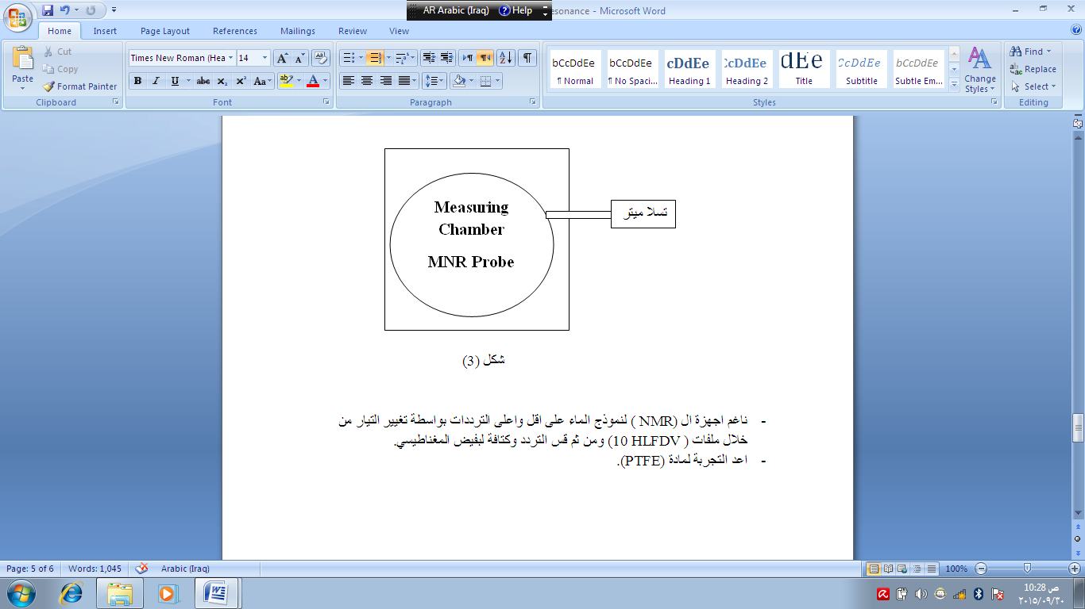

شكل (2)

* ناغم اجهزة ال ( NMR) لنموذج الماء على اقل واعلى الترددات بواسطة تغيير التيار من خلال ملفات (10 HLFDV ) ومن ثم قس التردد وكتافة لبفيض المغناطيسي.
* اعد التجربة لمادة (PTFE).